Aktivita č.4: Ekokútiky

Termín: máj – september 2010
január 2011

Zodpovední: Fízeľová

Frekvencia: 1x po zakúpení

Indikátory: počet ekokošov v každej triede : 4
počet ekokošov na chodbách : 5
celkový počet ekokošov : 280
z toho: 73 košov na papier
59 košov na plasty
52 košov na organický odpad
14 košov na plastové poháriky
82 košov na iný odpad
počet veľkoobjemových kontajnerov : 5
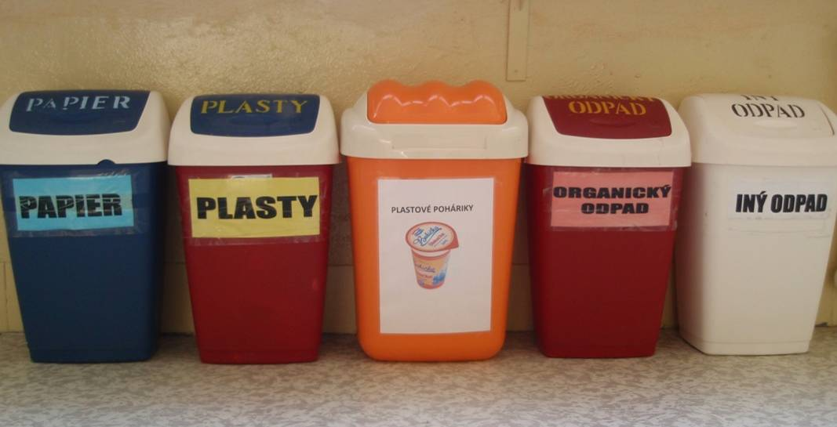

Ekokoše na chodbách
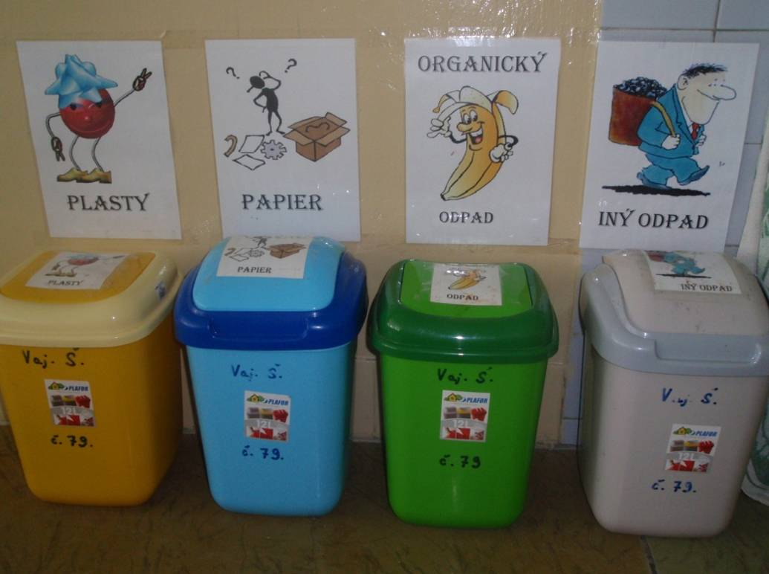

Ekokoše v triedach

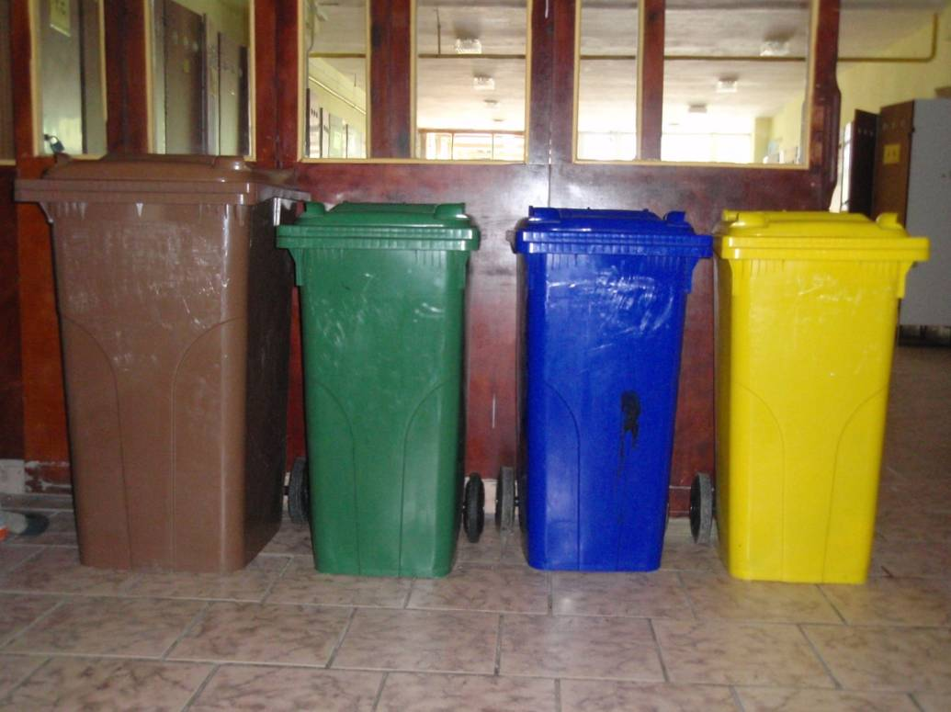

Veľkoobjemové kontajnery

